

Eléments de cours : Titre de séquence

Présentation
En général, les titres de séquences sont utilisés dans les formats de cours qui permettent de scinder le cours en plusieurs pages. Voir format de cours page.
Si ces formats ne sont pas installés, et que vous utilisez un format de cours standard, on peut arriver à ce résultat en organisant le contenu d'une séquence dans une section, et en activant la visualisation d'une section à la fois.
L'en-tête de séquence peut alors unifier les différentes parties d'une section.
La notion de séquence pédagogique recouvre en général une triple unité :
- Une unité d'objectif : la séquence vise à la réalisation d'un objectif d'apprentissage principal, et éventuellement d'objectifs secondaires.
- Une unité de temps : la séquence est en général un ensemble de tâches et de travaux qu'il vaut mieux réaliser d'un seul tenant.
- Une unité de méthode : En général, la séquence déroule une méthode sur l'objectif à atteindre. Dans certains cas une séquence pourrait être amenée à combiner plusieurs méthodes, par exemple pour comparer et confirmer des résultats. Cela doit être explicité dans l'énoncé.
L'en-tête de séquence est donc utilisée pour signaler un sous-chapitre. Cet élément de cours peut aller de pair avec le titre de section afin de constituer un ensemble de chapitres et sous-chapitres.

Exemples de rendu sur un cours de titres de séquences :
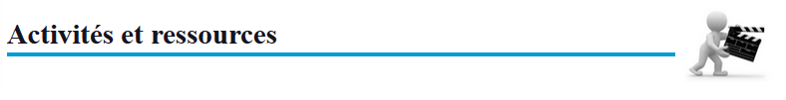
Titre avec illustration à haut à droite
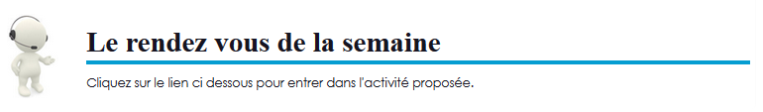
Titre avec illustration en haut à gauche, et texte introductif

Configuration du formulaire

Généraux
- Sélectionner “Titre de séquence” dans le type d'étiquette.Le nom de l'élément s'affiche par défaut. (Chaque élément de cours son nom propre).
- Nom de l'élément : nom technique non visible sur le cours (optionnel)
- Le texte que vous inscrivez dans cet encadré sera le texte que vous verrez apparaitre en tant que titre de séquence.
- Titre de séquence : C'est le texte qui s'affichera comme titre de séquence.
- Description courte : C'est le texte qui s'affichera sous le titre de séquence.
- Image de vignette : Image ou vignette, taille 100 X 100 pixels maximum si pas de descriptif pour un affichage correct. L'image peut être téléchargée par glisser/déposer ou bien en passant par l'option “Parcourir…”.
- texte sur image : Pour faire apparaitre un texte bref sur votre image
- Position de l'image : Elle apparaitra soit à droite, soit à gauche ou/et en haut, au milieu ou en bas de l'ensemble suivant la longueur de votre descriptif.
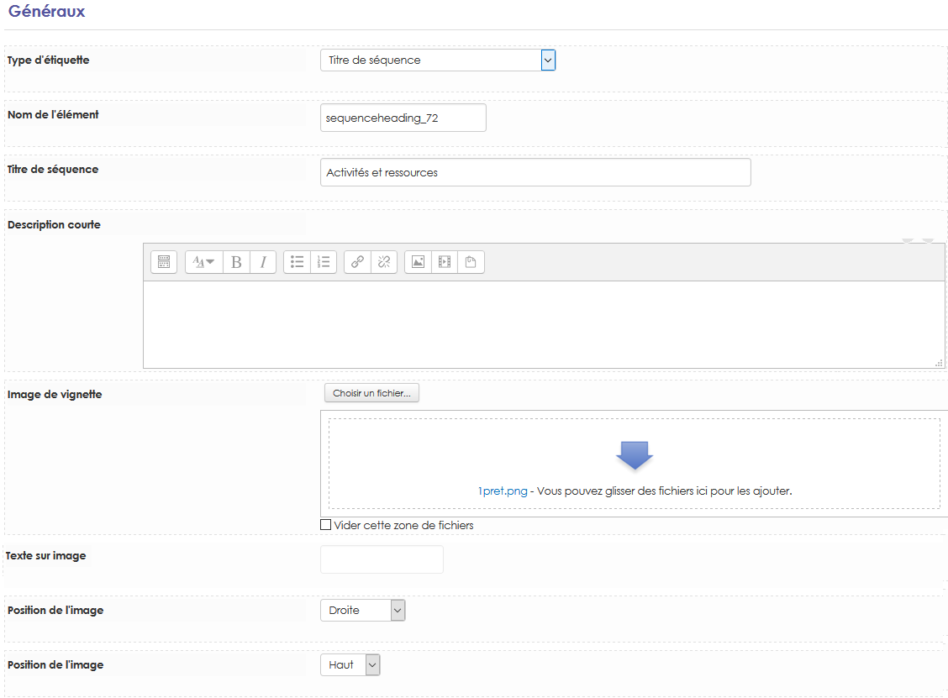

Réglages courants
- Cette option vous permet d'afficher ou cacher la ressource, autrement dit la rendre visible ou cachée aux apprenants. Le masquage n'est généralement pas activé pour des éléments de cours de type titre.

Restreindre la disponibilité
- Sur le plan purement pédagogique, il n'y a pas beaucoup de sens d'activer une restriction quelconque sur un élément de cours de type titre. Cependant, à titre informatif uniquement, la ressource élément de cours peut être accessible en fonction d'une date précise, d'une note obtenue (à une autre activité, par exemple), d'un profil d'utilisateur, d'un groupe d'un groupement ou d'un jeu de restriction imbriquées.

Achèvement d'activité
- De la même manière que pour la disponibilité, pédagogiquement, l'activation d'achèvement ne présente pas vraiment de sens et n'est généralement pas activé pour des éléments de cours de type titre.

Index guide d'utilisation & guide pédagogique éléments de cours - Index du composant - Revenir à l'index des plugins - Revenir au catalogue

